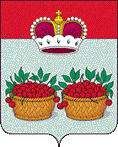
УПРАВЛЕНИЕ ОБРАЗОВАНИЯ
АДМИНИСТРАЦИИ МУНИЦИПАЛЬНОГО ОБРАЗОВАНИЯ
ЮРЬЕВ-ПОЛЬСКИЙ РАЙОН
Муниципальное бюджетное учреждение
дополнительного образования
«Детский
оздоровительно-образовательный
спортивный центр»

601800 г. Юрьев-Польский, ул. Луговая, д.25-А
тел. (49246) 2-22-53
ОКПО 43158792, ОГРН 1023301253084
ИНН/КПП 3326004415/332601001
____________________ № ______

МБУДО «Детский оздоровительно-образовательный спортивный центр» платные образовательные услуги не оказывает.

И.о.директора А.Н.Каленов

